Crucero por el Gran Mediterráneo
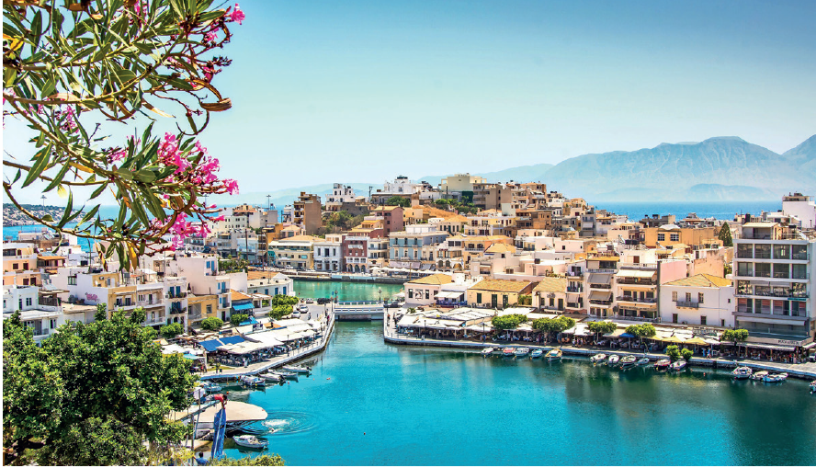

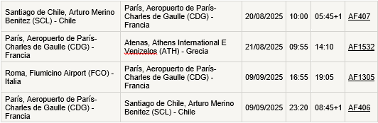

ITINERARIO

20/AGOSTO MIE SANTIAGO
Salida en vuelo AF 407 de las 10.00 hrs. destino Paris, Noche a bordo.

21/AGOSTO JUE PARIS / ATENAS
Llegada a las 05.45 hrs. y posterior conexión con vuelo AF 1532 de las 09.55 hrs.destino Atenas, llegada a las 14.10 hrs. y traslado al hotel. Alojamiento.

22/AGOSTO VIE ATENAS
Desayuno. Salida para realizar visita de la ciudad de medio día. Construida en la cuenca del Ática, Atenas es actualmente la capital y la ciudad más grande de Grecia. La importancia de su localización geográfica y la suavidad de su clima fueron los principales motivos por los que el hombre la eligió para habitarla. En el curso de la larga historia, Atenas generó una brillante civilización que es un aporte indiscutible al patrimonio universal. Durante la panorámica de la ciudad,

apreciaremos los testimonios de un glorioso pasado, armónicamente entrelazado con el presente de Atenas, dinámico y pujante. Tarde libre. Alojamiento.

23/AGOSTO SAB ATENAS
Desayuno. A la hora acordada, traslado al puerto para embarcar en crucero. Salida a las 21.00 hrs. Noche a bordo.

24/AGOSTO DOM CRETA (CHANIA) GRECIA
Pensión completa a bordo. Llegada a las 07.00 hrs. Día libre. Salida a a las 19.00 hrs. Noche a bordo.

25/AGOSTO LUN NAVEGACION
Pensión completa a bordo. Día libre en navegación para disfrutar las comodidades del crucero.

26/AGOSTO MAR BAR, MONTENEGRO
Pensión completa a bordo. Llegada a las 07.30 hrs. Día libre. Salida a las 18.00 hrs. Noche a bordo.

27/AGOSTO MIE CORFU, GRECIA
Pensión completa a bordo. Llegada a las 07.30 hrs. Día libre. Salida a las 18.00 hrs. Noche a bordo.

28/AGOSTO JUE SICILIA (MESSINA), ITALIA
Pensión completa a bordo. Llegada a las 07.00 hrs. Día libre. Salida a las 16.00 hrs. Noche a bordo.

29/AGOSTO VIE NAVEGACION
Pensión completa a bordo. Día libre en navegación para disfrutar las comodidades del crucero.

30/AGOSTO SAB BARCELONA, ESPAÑA
Pensión completa a bordo. Llegada a las 06.00 hrs. Día libre. Salida a las 17.00 hrs. Noche a bordo.

31/AGOSTO DOM NAVEGACION
Pensión completa a bordo. Día libre en navegación para disfrutar las comodidades del crucero.

01/SEPT LUN GIBRALTAR
Pensión completa a bordo. Llegada a las 04.00 hrs. Día libre. Salida a las 16.00 hrs. Noche a bordo.

02/SEPT MAR NAVEGACION
Pensión completa a bordo. Día libre en navegación para disfrutar las comodidades del crucero.

03/SEPT MIE MARSELLA (PROVENCE) FRANCIA
Pensión completa a bordo. Llegada a las 08.00 hrs. Día libre. Salida a las 18.00 hrs. Noche a bordo.

04/SEPT JUE GENOA, ITALIA
Pensión completa a bordo. Llegada a las 08.00 hrs. Día libre. Salida a las 20.00 hrs. Noche a bordo.

05/SEPT VIE LA SPEZIA (FLORENCIA/PISA) ITALIA
Pensión completa a bordo. Llegada a las 07.00 hrs. Día libre. Salida a las 19.00 hrs. Noche a bordo.

06/SEPT SAB CIVITAVECCHIA – ROMA
Desembarque a las 06.00 hrs. A las 09.00 hrs. aprox.desembarque y traslado a Roma. Tiempo libre. Alojamiento.

07/SEPT DOM ROMA

Desayuno. A la hora prevista, salida para realizar recorrido panorámico por la ciudad contemplando, entre otros, Castel Sant’Angelo, Plaza San Pedro, la Isla Tiberina, la Pirámide de Caio Cestio, el Circo Máximo. Paseo por las plazas barrocas de España y Trevi. Tarde libre. Alojamiento.

08/SEPT LUN ROMA
Desayuno. Sugerimos visita opcional a Museos Vaticano. Alojamiento.

09/SEPT MAR ROMA – PARIS
Desayuno. A la hora acordada, traslado al aeropuerto para embarcar en vuelo AF1305 de las 16.55 hrs. destino Paris. Llegada a las 19.05 hrs. y posterior conexión con vuelo AF 406 de las 23.20 hrs. destino Santiago, noche a bordo.

10/SEPT MIE SANTIAGO
Llegada a las 08.45 hrs.
FIN DE NUESTROS SERVICIOS

VALOR POR PERSONA EN CABINA DOBLE INTERNA 5.990 USD
VALOR POR PERSONA EN CABINA DOBLE EXTERNA DESPEJADA 6.600 USD
VALOR POR PERSONA EN CABINA DOBLE BALCON DESPEJADO $7.300 USD

HOTELES PREVISTOS O SIMILARES

ATENAS ATHENIAN CALLIRHOE PRIMERA
ROMA NH COLLECTION ROMA CENTRO PRIMERA

INCLUYE:

- Tkt aéreo Santiago / Atenas // Roma / Santiago, vía AF clase económica.
- 2 noches pre crucero en Atenas con hotel y desayuno
- 14 noches de navegación crucero Sun Princess, cabina a elección.
- Pensión completa a bordo.
- 3 noches post crucero en Roma, con hotel y desayuno
- Alojamiento en hoteles previstos o similares.
- Traslados y excursiones mencionados en itinerario.
- Guía en español.
- Impuestos aéreos y portuarios

NO INCLUYE:
- Propinas.
- Consumos personales.
- Tasas de turismo en hoteles Eur 7 por pasajero, por noche, pago directo.
- Todo lo no mencionado en item incluye.

